课程教学进度计划表

一.基本信息

|  |  |  |  |  |  |
| --- | --- | --- | --- | --- | --- |
| 课程名称 | 高尔夫球2 | | | | |
| 课程代码 | 2100089 | 课程序号 | 0412、0123 | 课程学分/学时 | 1学分/32学时 |
| 授课教师 | 刘彬 | 教师工号 | 01009 | 专/兼职 | 专职 |
| 上课班级 | 高尔夫球2选项班 | 班级人数 | 40 | 上课教室 | 高尔夫球场 |
| 答疑安排 | 周四13：00-14：30 | | | | |
| 课程号/课程网站 |  | | | | |
| 选用教材 | 王慧 刘彬主编 《新编大学体育与健康教程》 中国纺织出版社 2023.8 | | | | |
| 参考教材与资料 | 丁明汉 武晓军 主编.《高等学校教材:高尔夫运动》.高等教育出版社，2007年6月出版  袁运平 凌奕 编著.《高尔夫球运动手册》.人民体育出版社，2001年10月出版  许毅涛 主编.《高尔夫实用教材》.云南人民出版社，2012年3月出版 | | | | |

二.课程教学进度安排

|  |  |  |  |  |
| --- | --- | --- | --- | --- |
| 课次 | 课时 | 教学内容 | 教学方式 | 作业 |
| 1 | 2 | 1.课堂常规讲解。  2.高尔夫球课程简介及考核内容介绍。  3.运动APP跑，恢复体能练习。 | 边讲边练 | 课外查阅相关资料 |
| 2 | 2 | 1.身体素质练习，恢复体力  2.球具介绍，握杆方法，准备击球姿势练习 | 边讲边练 | 课外锻炼与复习 |
| 3 | 2 | 1.身体姿态练习  2.准备击球姿势复习  3.推杆动作学习 | 边讲边练 | 课外锻炼与复习 |
| 4 | 2 | 1.腰腹力量练习  2.准备击球姿势复习  3.推杆动作击球练习 | 边讲边练 | 课外锻炼与复习 |
| 5 | 2 | 1.爆发力：高抬腿加速跑练习  2.高尔夫球推杆击球（瞄球） | 边讲边练 | 课外锻炼与复习 |
| 6 | 2 | 1.身体姿态练习  2.推杆击球练习  3.耐力素质练习： 800/1000米 | 边讲边练 | 课外锻炼与复习 |
| 7 | 2 | 1.切杆动作学习  2.推杆击球练习  3.体能练习（弹跳） | 边讲边练 | 课外锻炼与复习 |
| 8 | 2 | 1.推杆动作击球练习  2.爆发力：上肢力量练习 | 边讲边练 | 课外锻炼与复习 |
| 9 | 2 | 1.推杆击球练习  2.切杆动作练习  3.体能练习（柔韧） | 边讲边练 | 课外锻炼与复习 |
| 10 | 2 | 1.800/1000米测试  2.推杆击球练习 | 考 核 | 课外锻炼与复习 |
| 11 | 2 | 1.身体姿态练习  2.推杆击球练习  3.核心力量练习 | 边讲边练 | 课外锻炼与复习 |
| 12 | 2 | 1.半挥杆动作教学  2.推杆、切杆击球练习 | 边讲边练 | 课外锻炼与复习 |
| 13 | 2 | 1.推杆击球练习  2.半挥杆击球练习 | 边讲边练 | 课外锻炼与复习 |
| 14 | 2 | 推杆击球身体姿态考核、分组比赛 | 考 核 | 课外锻炼与复习 |
| 15 | 2 | 推杆击球进洞考核、分组比赛 | 考 核 | 课外锻炼与复习 |
| 16 | 2 | 机动.补考 |  | 课外锻炼与复习 |

三.考核方式

|  |  |  |
| --- | --- | --- |
| 总评构成 | 占比 | 考核方式 |
| X1 | 40% | 高尔夫球专项2推杆技术评价 |
| X2 | 20% | 考勤、检查着装、课堂练习评价 |
| X3 | 20% | 男子1000米女子800米跑步评价 |
| X4 | 20% | “运动世界校园”APP完成评价 |

任课教师：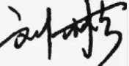 系主任审核： 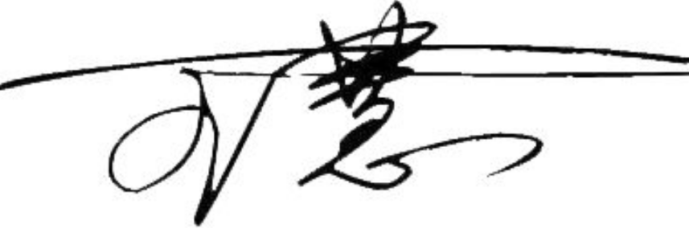 日期： 2024.9